المحاضره الأولى
قبل أن نتعرف على علم النفس الفسيولوجى لابد من معرفة المصطلحات التالية:
علم الفسيولوجيا: هوالعلم الذى يهتم بدراسة مختلف الوظائف الجسمية(حسية، حركية، هضمية،غذائية....الخ) ويطلق عليه علم وظائف الأعضاء.
علم النفس: هو العلم الذى يهتم بالدراسة العلمية للسلوك.
السلوك: هو اى نشاط يصدر عن الكائن الحى.
علم النفس الفسيولوجى: هو العلم الذى يهتم بدراسة العلاقة بين أجهزة الجسم والنشاط النفسى(السلوك)، وأثر الحالات الحالات النفسية فى الجسم، اذن هو العلم الذى يهتم بدراسة الاساس الفسيولوجى للسلوك.

ثانيا: أهمية ووظائف الجهاز العصبى:
1/ هو أهم وسائل تكامل الانسان وقيامه بوظائفه وحدة كاملة متضامنة.
2/ بفضله يستطيع الجسم أن يتفاعل مع بيئته الداخلية(الاحشاء الداخلية، كوظيفة التنفس ودوران الدم وهضم واخراج الطعام وغيرها من الوظائف.
3/ يمكن من التفاعل مع البيئة الخارجية، وهو يعتبر حلقة وصل بين البيئة الخارجية واحساسنا بها، عن طريق الحواس(الجلد، والاذنين، واللسان، والانف والعينين).
4/ الدراسة الدقيقة لفسولوجيا الجسم والجهاز العصبى تؤدى الى فهم أكثر لأسباب الاضطربات النفسية والعقلية.(مثال: ثبت إن مرضي الاكتئاب يعانون من نقص خاص في بعض الموصلات العصبية في بعض مراكز الاتصال في الدماغ واضطراب في معادن الجسم).
ثالثا: الجهاز العصبي:The Nervous System
هوالجهاز الذى الذى يسيطر على أجهزة الجسم المختلفة، لضبط وتكييف وتنظيم العمليات الحيوية المختلفة الضرورية للحياة بانتظام وبتالف تام. فيقوم كل عضو من جسم الانسان بما خصص له فى الوقت المناسب، وتشمل هذه العمليات الارادية وغير الارادية.
الوحدة الأساسية للجهاز العصبي:
الخلية الاساسية فى الجهاز العصبى تسمى النيورونNeuron وتوجد فى جسم الانسان حوالى مائة بليون خلية عصبية. تختلف الخلايا العصبية عن بقية خلايا جسم الانسان، كان فى الماضى يعتقد ان الخلية العصبية لاتعوض، فاذا ما تعرضت احدى الخلايا العصبية للتلف، فان المخ قادر على المطاوعة واللدونة، وتكوين خلايا جديدة تعويضية(بديلة).

شكل رقم(1) يوضح الخلية العصبية:
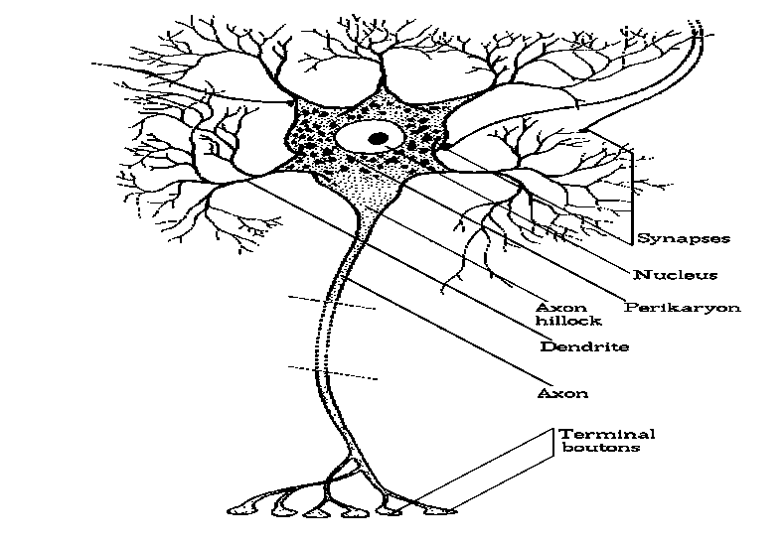
يخرج من جسم الخلية العصبية زائدة طويلة قد يمتد طولها الى قدمين أو ثلاثة أقدام، وتسمى هذه الزائدة الطويلة والتى هى امتداد لجسم الخلية، بالمحور او(الأكسون) Axon
وللخلية بالاضافة الى المحور عدد متفاوت من زوائد أخرى قصيرة تسمى الشجيرات، وظيفة الخلية العصبية توصيل السيالات العصبية او النبضات الكهربائية. تقوم الشجيرات بنقل تلك السيالات الى الخلية، اما المحور فانه ينقلها من الخلية الى خلية اخرى، وبالتالى نستطيع عند فحصنا الجهاز العصبى ان نستنتج من اتجاه محور اي خلية عصبية، هل تلك الخلية تقوم بالتوصيل من اعضاء الجسم للمخ او من المخ لاعضاء الجسم. والخلايا العصبية لاتتصل مع بعضها البعض مباشرة، وانما يتم اتصالها بأن يكون محور كل خلية قريب من شعيرات الخلية التالية، وتسمى المسافة التى تفصل بينهما الموصل او(المشتبك العصبى).
ويعتقد بأن السيال العصبى يعبر المشتبك العصبى بسلسلة من التفاعلات الكيميائية المعقدة السريعة، تساعد فى حدوثها بعض الانزيمات المتخصصة.(انظر الرسم التالى).

شكل رقم(2) يوضح خلية عصبية مع العضلات:
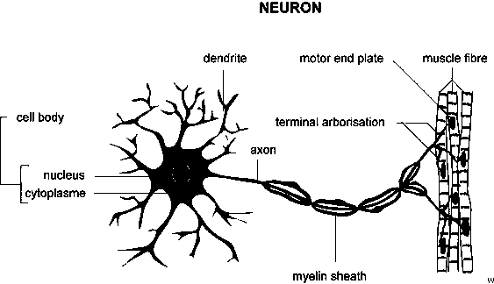

شكل رقم (3) يوضح الخلية العصبية
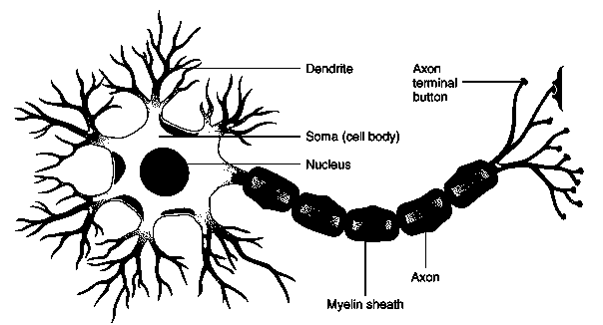

جسم الخلية :
-يحتوي على النواة، ومنها يمتد واحد أو أكثر من البروزات السيتوبلازمية الطويلة (المحور) ليتصل بنيورون آخر, أو بعضو مؤثر وغالبا عضلات.
-يحتوي على ميتوكوندريا وأجسام جولجي وشبكة اندوبلازمية معقدة ونواة.
- يصنع جسم الخلية البروتينات والمواد العضوية وتمر عبر أنابيب دقيقة لتصل الى جميع مكونات الخلية العصبية.
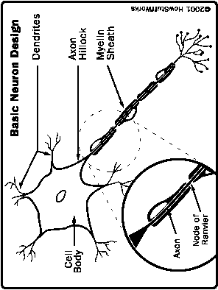Axon

المحور
هو امتداد سيتوبلازمي طويل يخرج من جسم الخلية وهو امتداد سيتوبلازمي طويل يخرج من جسم الخلية الرئيسي للخلية العصبية وينتهي بالتشعبات
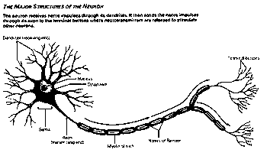

التشعبات الطرفية terminal arborizations

سؤال للنقاش:
النفس تعنى مجموعة الوظائف العليا ( 1-الوجدان 2-التفكير 3-السلوك.)
س: أين مركز هذه الوظائف ؟

